Introduction à la virologie
Virus:
- Information génétique + structure
- Formes intra et extracellulaires
Virion :
- Particule virale protégeant le génome viral hors d’une cellule
Provirus/prophage :
- Génome viral intégré de la cellule hôte
- Insère dans séquence ADN de nos cellules (peut causer cancer)
Caractéristiques :
- Soit ADN ou ARN
- Intracellulaire (inerte hors de la cellule)
- Structure spécifique
- Absence de croissance
- Sont incapables de synthèse protéine
- Perturbe l’information génétique des cellules infectées
- Transmissibles
- Peuvent infecter n’importe quelle cellule vivant
Reproduction
- Dépendant des cellules hôtes
- Transport les molécules pour déclencher la synthèse de leurs composantes
Principe fondamentaux :
- Génome contient l’information nécessaire pour reproduire le virus dans les cellules hôtes
- Acide nucléique présents : ADN ou ARN
Propriétés :
- Structure simple
- Réplication par auto assemblage
- Parasite intracellulaires
Structure des viruses
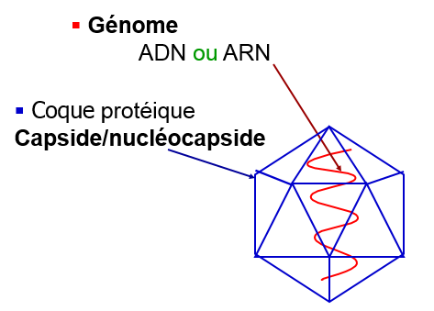
Virus non enveloppés
Capside virale : assemblage de sous-unités protéiques identiques, protection de l’acide nucléique, virale
- Cubique
  - Unité de base : capsomère, composé de 3 protéines virales
  - Capsomère s’organise en pentamère ou hexamère
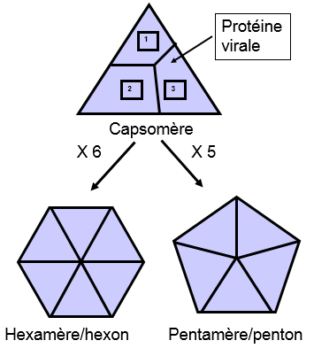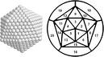
- Hélicoïdale
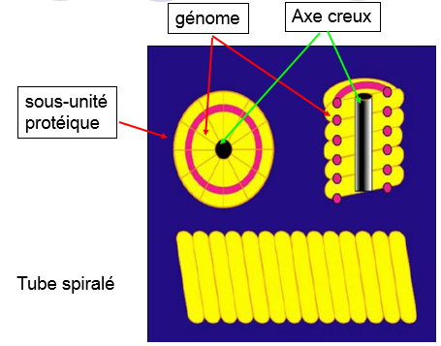
Virus mosaïque du tabac, paramyxovirus
- Complexe
  - Association de structures hélicoïdales et cubiques
  - Bactériophages (virus des bactéries)

Virus enveloppés
- Enveloppe : double couche lipidique (provenant de cellule infectée) parsemée de protéines provenant du virus
  - Interactions avec récepteurs
  - Fusion avec la membrane de la cellule cible
  - Structure fragile (rend virus susceptible aux détergents, dessiccation, sucs digestifs et chaleur)
Cycle de multiplication
- Adsorption (fixation)
- Pénétration (entrée)
- Décapsidation
- Transcription/translation (traduction)
- Réplication du génome
- Assemblage / maturation
- Libération des nouveaux virions
Conséquences d’une infection
- Effets Cytotoxiques
  - Infection lytique: Les produits libérés durant le cycle de multiplication du virus peuvent être toxique à la cellule
- Persistance
  - Les cellules infectées produisent le virus mais ne meurent pas
    - Le virus doit être non lytique
    - Les cellules infectées doivent éviter le système immunitaire
- Latence
  - Le génome viral est détectée dans les cellules mais la synthèse de protéines est limitée ou absente
    - Production périodique (réactivation) des virions infectieux ex: VHS
- Transformation
  - Les cellules survivent mais acquièrent des propriétés malignes (cancer)
    - Longue période de latence (plusieurs années)
    - Ex: Virus du Papillome Humain (VPH) et le cancer cervical; EBV et le lymphome de Burkitt
Transmission :
- Horizontal : même génération
  - Directement : contact entre hôtes, aérosols (VIH, herpes, influenza, rougeole)
  - Indirectement : objets contaminés, vecteurs (polio, hépatites, virus du Nil Ouest)
- Vertical : mère à enfant
  - In utéro, périnatale, lait maternelle (Rubéole, CMV)
Voies de transmission :
La peau | Blessures, morsures | Rage, VNO, fièvre jaune
Appareil respiratoire |  | Influenza, adénovirus, VRS, rhinovirus, cornavirus
Appareil digestif | Ingestion | Entérovirus, poliovirus, rotavirus, norwalk
Appareil génital | Rapports sexuels | Herpes simplex, VIH, papillomavirus

Agents antiviraux:
Les principes de développement des agents anti-viraux:
  - Exploiter les différences biochimiques entre l’organisme en question et l'hôte infecté
  - Comment affecter la multiplication des virus sans affecter le fonctionnement de la cellule hôte
  - A l’intérieur de la cellule hôte, le virus et la cellule ont une relation “intime” ce qui complique le développement de nouveaux agents anti-viraux

Les cibles possibles des agents anti-viraux:
  - Fixation
  - Pénétration
  - Décapsidage
  - Transcription du génome (réplication)
  - Clivage de protéines virales (polypeptide synthétisé par le virus)
  - Libération
Les Hépatites Virales
Hépatite : inflammation et nécrose du parenchyme hépatique
Hépatite virales : maladies infectieuses du foie dont l’étiologie est un nome limité de virus hépatotrophes
VHA | Picornavirus | Présentation limité à l’hépatite aigue
VHB | Hepnavirus | Hépatite chronique, complications à long terme, cirrhose, cancer
VHC | Togavirus
VHD | Agent delta, particule défective
VHE | Calicivirus | Présentation limité à l’hépatite aigue
VHG | Apparentés aux Flavivirus
Autres causes : EBV, CMV, Rickettsies, spirochètes, protozoaires
Aspects communs : hépatotrphoe, incubation prolongée, déclenchement aiguë ou insidieuse

4 Étapes de l’infection :
- Incubation : variable, prolongée (15-180 jours)
- Pré-ictérique : anorexie, asthénie, douleurs abdominales
- Ictérique : jaunisse, selles décolorées, urine jaune
- Convalescence : résolution ou infection chronique

Évolution
- Gravité de l’infection est variable selong étiologie
  - Forme aiguë (A, E) – vers guérison
  - B, C, D – vers hépatite chronique
- Forme classique :
  - prodrome de fièvre
arthralgies
  - ictère sans fièvre
  - asthénie
  - anorexie
- formes anictériques : >90% sont peu ou asymptomatique
- VHB : hépatite fulminante : 1/1000, 80-90% mortalité
- VHB, VHC : chronique : fréquence variable
  - Chronique persistante sans cytolyse
  - Chronique active avec cytolyse
  - Complications : cirrhose, cancer

Diagnostique :
- Non spécifiques : élévation des transaminases
- Sérologie : IgM, IgG (core, surface, enveloppe, capside)
- Détection des Ag de srface
- PCR
- Biopsie

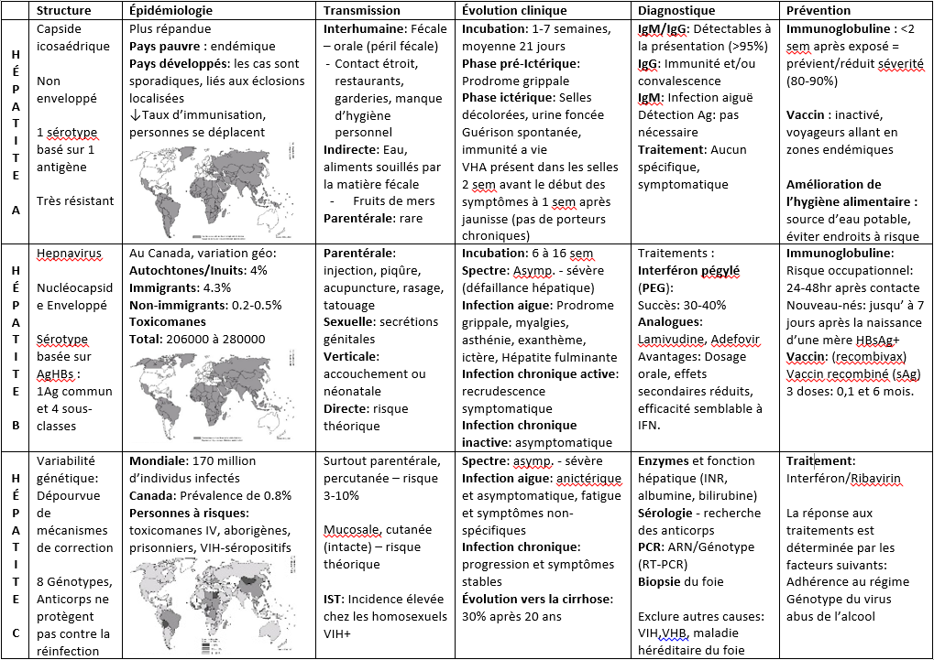
Fièvres Hémorragiques
- Groupe de maladies souvent mortelles causées par un group limité de virus
- Infection virale fébriles (fièvre) avec potentiel de syndrome hémorragique
  - Caractérisé par dommage aux parois vasculaire, perméabilité vasculaire, aboutissant à une défaillance multi-organes et la mort
- Distribution mondiale : endémique en Afrique et Philippines
Filovirus :
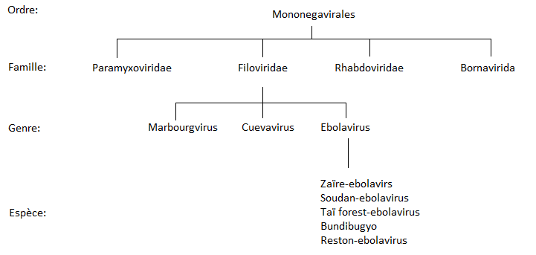
Chronologie des émergences :
- Fièvre de Marbourg
  - Apparaît en Europe en 1967
  - Éclosion parmi 31 techniciens en contact avec primates infectés (7 décès)
- Apparu en Afrique à quelques reprises
  - flambée la plus importante a eu lieu parmi des mineurs en RDC (1987)
  - 154 cas, 83% mortalité
Classification des filoviruses :
- 5 espèces d’Ébola
  - Zaïre-ébolavirus : plus répandu et plus mortel (maintenant dans l’Afrique de l’Ouest)
    - Taux de mortalité 80% (Cause primaire des éclosions)
    - Apparait pour la première fois en 1976 au Soudan ainsi qu’au Nord du Zaïre
      - Patient zéro : enseignant de 44 habitant un village près de riv. Ébola
      - Diagnostique : malaria – patient meurt quelques jours après hémorragie
      - Transmis aux autres par contact avec la dépouille/aiguilles contaminés
  - Sudan-ebolavirus : semblable mais moins mortel (50-60%)
  - Reston-ebolavirus : endémique aux Philippines zoonose de primate non humain
  - Côte d’Ivoire ebolavirus : Tai ebolovirus, moins commun
  - Bundibugyo ebolavirus : moins commun
Où est le virus Ébola?
- Information incomplète sur les zones de circulation
- Prend pas en considération circulation du virus parmi animaux réservoirs et asymptomatiques
- Jusqu’à 15% de la population dans certaines zones endémiques sont séropositifs
  - Plusieurs formes cliniques
  - Exposition régulière au virus et/ou contacts fréquents avec une des sources
  - Séropositivité (IgG) pourrait être un marqueur d’immunité protectrice
- Primates ont subi plusieurs épidémies
  - Jusqu’à 80% des chimpanzés sont morts au Gabon entre 1995 et 2005
  - Une épizoonose précède l’apparition du virus parmi les humains
- Plusieurs études confirment que les chauves-souris frugivores sont le réservoir naturel
Ébola :
- Se présente sous forme filamenteuse (hélicoïdale)
  - Plusieurs formes (6, cercle, épingle, crochets)
- Virus enveloppé
  - Recouverte de spicules globulaires qui sont des glycoprotéines
- ARN linéaire, polarité négative
  - Code 7 protéines structurales
  - VP40, VP24 liés à la capside et sont importants dans assemblage et bourgeonnement
  - VP35 et VP24 jouent un rôle important dans la pathogénicité
    - Neutralise réponse antivirale de la cellule infectée
    - Inhibe la production de cytokines pour l’activation de la médiation cellulaire
  - Glycoprotéine (GP)
    - Protéine multifonctionnelle
    - Permet l’attachement du virus et entré dans les cellules (macrophage, dendritique, endothéliales)
    - Activité cytotoxique contre cellules endothéliales et cause disjonctions augmentant la perméabilité vasculaire
Pathogénicité et immunologie
- Après transmission, virus infect cellules endothéliales, phagocytes mononucléaires (dendritiques, macrophages, monocytes) et hépatocytes – hautement infectieux
- Infections fatales par dysfonctionnement de réponse innée, effondre l’immunité adaptive
- En premier, infection de cytokines inflammatoires cause orage inflammatoire
- Exerce un effet de vasodilatation sur endothélium – augment perméabilité
- Infection favorise coagulopathies – coagulation intravasculaire disséminée
- Certaines protéines (VP35) virales neutralisent l’immunité innée en inhibant (+VP30, 40) la libération de certaines cytokines (particulièrement IFN)
- Perte d’immunité adaptive causée par perte de cellules lymphoïdes dans les ganglions et apoptose intravasculaire de T/B lymphocyte
  - Probablement secondaire à la relâche deo médiateurs chemokines
  - Collapse complet de l’immunité
- Éventuellement, nécrose et hépatocytes et glandes surrénales et coagulopathies précipitent de choc toxique avec hémorragies des muqueuses, collapse vasculaire et défaillance terminale d’organes
Évolution Clinique
- Incubation : 2-21 jours après contagion
- Médiane de 4-10 jours
- Période symptomatique : 6-10 jours)
- Début brutal avec for fièvre, frissons, céphalées, nausées douleurs musculaires…
- Stade terminale marqué d’hémorragie des muqueuses : méléna, hématémèse, injection conjonctivale, saignement du nez et orifices veineuses
Transmission
- Le virus s’introduit chez les humains du réservoir naturel ou d’animaux infectés après un contact étroit avec le sang, les sécrétions, ou liquides biologiques des animaux
- Transmission interhumaine se fait de façon semblable soit par contact avec la peau, muqueuse, sang, sécrétions, liquide biologique ou matériaux contaminés (linge de lit, vêtements) d’un patient malade ou sa dépouille
  - particules aérosolisées (gouttelettes) déposées sur les muqueuses
  - transmissions aériennes ne sont pas considérés possible et ne demeure qu’un risque théorique
- Contagieux à l’apparition des symptômes
  - les dépouilles demeures contagieuses pour quelques jours après la mort
  - le sperme peut continuer de transmettre le virus jusqu’à 7 semaines après la guérison
Traitement et Prévention
- Aucun traitement homologué capable de neutraliser le virus pour l’instant
  - dépend de la réhydratation, maintien des voies respiratoires, traitements des symptômes
- Traitements expérimentales:
  - immunisation passive par plasma de patients guéris
    - ZMapp: expérimental, regroupe 3 Ac monoclonaux qui empêchent la propagation du virus.
      - Produit à partir de plant de tabac – prend plusieurs mois pour la production de quelques doses
      - Semble être prometteur
- Vaccination:
  - immunité passive confirme le rôle de la réponse humorale
  - quelques vaccins candidats se sont avérés efficaces chez certains animaux mais pas d’autres
  - plusieurs essais en cours en Afrique dont un qui est prometteur a été développé par le Laboratoire National de Microbiologie
- Pour combattre les éclosions:
  - Prise en charge des cas – recherchent de contacts et leur surveillent pour une période 21 jours
  - Sensibilisation de la communauté
  - Inhumation sans risque (20% de nouveaux cas sont contractés lors de l’inhumation) :
    - aucun contact avec la dépouille, n’a pas lavé le corps
    - placer la dépouille dans une housse mortuaire double
    - Enterrer le plus rapidement
    - Toujours porter de l’équipement protecteur et suivre les consignes
Pourquoi la maladie est si grave en Afrique
- Les flambés en Afrique sont difficiles à contrôler dus aux mœurs culturelles
  - rites funéraires
  - stigma social de l’infection
  - Absence des services de la santé publique/d’infrastructure du système de la santé
  - Méfiance de la médecine occidentale
  - Une flambée soutenue de cette envergure n’est pas probable ici à cause des services de santé et les mesures de surveillance
    - Travailleurs de la santé sont les personnes les plus à risque
    - C’est à ce niveau que les mesures préventives sont mises en place pour arrêter la chaine de transmission
Exanthèmes viraux/Virus infantiles
Exanthème : éruption cutanée généralisée causée par un micro-organisme, une toxine ou une drogue
Type d’exanthèmes viraux :
  - Liste de maladies exanthématiques dressée en 1905:
- 1ère maladie : Rougeole (Measles)
- 2ème maladie : Fièvre scarlatine [non virale]
- 3ème maladie : Rubéole (Rubella ou German measles)
- 4ème maladie : Maladie de Filatov-Dukes [non virale]
- 5ème maladie : Érythème Infeciteux (Parvovirus)
- 6ème maladie : Roséole (exanthem subitum)
- Autres :
  - Varicelle-Zona (Chickenpox & Shingles)
  - Maladie main-pied-et-bouche
  - Pityriasis rosé
  - Syndrome de Ginaotti-Crosti
1 : Rougeole (measles)
- Virus à ARN-SS-enveloppé
- Famille : paramyxovirus
- Mode de transmission : voie respiratoire (gouttelettes) + contact direct avec sécrétions du nez
- Période d’incubation : 10-12 jours (contagieux avant symptômes)
- Réservoir unique = humain
- Cause important de décès chez enfants <5 ans
- Épidémiologie
  - 1963-64 400 000 cas par année à l’échelle mondiale
  - 2007 540 décès par jour mondialement (95% pays en développement)
  - 2011 120 000 cas de rougeole suspecté dans le monde
- Tableau clinique :
  - Prodrome : Fièvre de haute grade, 3 C : cough, coryza, conjonctivite
  - Taches de Köplik
    - Lésions irrégulières rouges avec un centre bleu-blanc-gris apparait dans le muqueuse buccale apès 1-2 jours
  - Rash maculopapulaire
    - Érythème sensible blanchi à la pression
    - Débute à la tête, puis cou, puis thorax et finalement membres
- Complications :
  - Infection de l’oreille, pneumonie
  - Encéphalite 1/1000 survivant souvent atteints de lésions cérébrales ou surdité
  - Panencéphalite sclérosante subaiguë : Rare 1/1 million (surtout hommes)
    - Forme lente d’encéphalite qui a lieu plus plusieurs années (1-10 ans)
    - Mène à la mort en quelques années
- Prévention
  - Vaccin MMR
    - 95% efficacité
    - Première vaccination à l’âge de 1 an
    - Administration à toutes personnes susceptibles
    - Grossesse, immunosuppression, thrombocytopéie, prod. sanguins
    - Fièvre Rash, thrombocytopénie transitoire
- Traitement
  - Traitement de support
    - Antipyétique et fluides
  - Traiter surinfection bactérienne et complications s’il y a lieu
  - Vitamine A 100 000 à 200 000 IU PO à tous les enfants avec complications ou à risque
3 : Rubéole
- Virus à ARN-SS-enveloppé
- Famille : Togavirus
- Mode de transmission : Inhalation de gouttelettes ou contact direct avec des sécrétions
- Période d’incubation : 14 à 18 jours
- Contagion bien avant l’apparition des symptômes et jusqu’à 4 jours après
- Tableau clinique
  - Prodrome : Asymptomatique, fièvre de bas-grade, symptômes du rhume, douleur articulaire, lymphadénopahie généralisé et sensible
  - Indice = lymphadénopathie auriculaire postérieur
  - Rash maculopapulaire sensible et érythémateux
  - Se propage de la tête aux orteils
  - Durée environ de 3 jours!
- Traitement et prévention
  - Vaccin MMR
  - Traitement de support : Antipyrétique (Acétaminophène) et Fluides
- Complications :
  - Rare chez les enfants, plus souvent chez les adultes
  - Encéphalite 1 :6000
  - Syndrome de la rubéole congénitale si exposition au 1er trimestre de grossesse; organes affectés inclus cœur, yeux ou SNC; risques de défauts congénitaux autour de 35%
    - Anomalies congénitales incluent PDA, surdité, cataractes et retard mental
    - Environ 15% meurent avant l’âge de 1 an
    - Toute femme enceinte doit être testé pour vérifier son immunité à la rubéole
5 : Érythème Infectieux
- Virus à ADN non-enveloppé
- Famille : parvovirus B19
- Mode de transmission : sécrétions respiratoires et/ou contact direct
- Période d’incubation : 5-10 jours
- Tableau clinique
- Prodrome = Asymptomatique chez 20%, Fièvre souvent absente ou de bas-grade, céphalée, mal à la gorge, prurit, toux, diarrhée, N&V, Coryza et/ou conjonctivite
- Adultes se plaignent souvent d’arthralgie et présente l’anémie
- Rash « face giflée », pruritique, maculopapulaire, érythémateux
  - Commence sur les bras puis s’étend au thorax et jambes
  - Pire avec la fièvre et l’exposition au soleil
- Complications
  - Arthropathie (enfants et adultes), myocardite, mort fœtale, Crise aplasique transitoire
  - Crise aplasique transitoire peut être précipité chez les enfants avec ↑ turnover des GR (ex. anémie falciforme, sphérocytose héréditaire) ou chez ceux avec ↓ production de GR (ex. anémie ferriprive sévère)
  - Transmission verticale durant la grossesse
  - Généralement < 20 semaines de grossesse
  - La plus part des infections sont bénignes (risque de hydrops fœtale et/ou mort fœtale)
- Traitement et prévention
  - Pas de vaccin présentement disponible
  - Meilleur prévention = bonne mesure de contrôle des infections, hygiène.
  - Traitement de support: hydratation, antipyrétique
  - AINS (ex. Ibuprofène) si arthralgie ou arthrite
  - Immunoglobuline IV, transfusion et oxygène si crise aplasique
Varicelle (chickenpox)
- VZV – virus varicelle zona
- Famille : herpèsvirus
- Cause 2 maladies distinctes
  - Varicelle = infection primaire menant à une éruption vésiculaire diffuse, relativement bénigne
    - Infection 1° chez l’enfant est généralement légère vs. plus sévère chez l’adulte ou l’adolescent
  - Zona (herpes zoster or shingles) = réactivation endogène du VZV latent menant à infection localisé de la peau
  - Réservoir = Humain seulement
  - Très contagieuse, infecte jusqu’à 90% des personnes exposées
  - Mécanisme d’infection
Introduction du virus dans système respiratoire, puis dans le sang (virémie)
Infection s’installe dans cellules de peau 2-3 semaines plus tard (incubation)
Symptômes
- Transmission : contact direct cutané des vésicules ou par gouttelettes des sécrétions nasopharyngées
- Tableau clinique
  - Période d’incubation : 14 à 21 jours
  - Période d’infectivité : 48h avant rash jusqu’à ce que les lésions deviennent croutées
  - Fièvre légère, Maux de tête, Écoulement du nez, Malaise général
  - Rash vésiculaire, pruritique, apparaît en succession
  - Croûtes tendent à partir 1 à 2 semaines après et laisser une hypopigmentation temporaire
  - Vésicule = Contagieuse (contiennent les virus)
  - Croûte = Non-contagieuse
- Traitement et prévention
  - NE PAS traiter varicelle noncompliqué chez enfants moins de 12 ans
    - Controverse pour administration chez les enfants (maladie bénigne/légère)
  - Antihistamines pour prurit
  - Acetaminophène pour fièvre (PAS D’ASPIRINE!)
  - Acyclovir Anti-viral diminue sévérité et durée de l’infection
    - Cas sévères/infections disséminées, chez les patients immunocompromis, ceux qui ont des maladies pulmonaires ou cutanées chroniques
  - Vaccin VZV
    - Présentement recommandé pour tous les enfants < 13 ans et ceux > 13 ans sans évidence d’immunité sérologique
- Complications
  - Super-infection bactérienne de la peau généralement ceux < 15 ans
  - Pneumonie généralement ceux > 19 ans et immunocompromis
  - Encéphalite rare, adultes plus souvent, ataxie cérébelleuse aigue/encéphalite diffuse
  - Syndrome de Reye complication rare avec certains virus (ex. varicelle, grippe, et autres), vomissement sévère, céphalée, léthargie, coma
  - Salicylate (Aspirine) = facteur précipitant majeur (jamais donner d’aspirine à un enfant)
  - Hépatite rare, généralement immunocompromis
Maladie Main-pied-et-bouche
- Étiologie
  - Coxsackie A (le plus commun); Entérovirus 71; Echovirus
- Tableau clinique
  - Généralement enfants < 5 ans
  - Transmis par contact direct (sécrétions nez-gorge; vésicules, selles)
  - Prodrome : Fièvre, anorexie, douleur orale, appétit ↓, malaise
  - Rash : 1 à 2 jour après fièvre ulcères oraux; rash maculopapulaire et vésiculaire sur les mains et les pieds et possiblement les fesses
- Traitement
  - Acetaminophène pour douleur et fièvre
  - Utiliser rince-bouche ou spray qui engourdissent la douleur orale
- Prévention
  - Hygiène des mains + Désinfecter surfaces sales, jeux, etc.
  - Éviter contact ex. embrasser, caresser ou partager ustensiles
- Complications
  - Méningite aseptique (virale) – rare
  - Encéphalite – très rare
  - Perte des ongles – rare
Microbiologie Prévention
Chaine de transmission
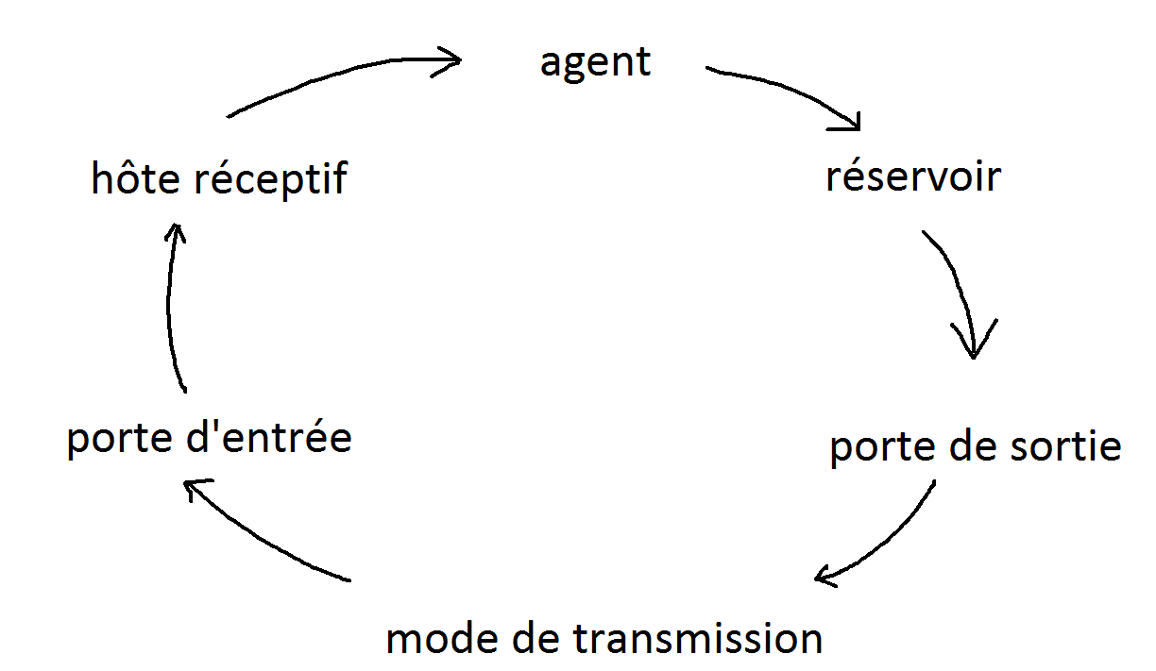

Agent : agent infectieux qui cause la maladie
- Survie bien dans l’environnement (C. diff, SARM, rotavirus)
- Très faible dose infectieuse (Norovirus)
- Forte pathogénicité, virulence élevée (Rage)
  - Transmission par contact et aérogène
- Capable de coloniser l’hôte
Réservoir : les agents survient :
- Sur les mains
- Sur les surfaces. Ex :
  - Ridelles, poignées porte
  - Pompe IV, moniteur
  - Toilettes, évier
  - Gants, blouses
  - Stéthoscope
Porte de sortie : point ou l’agent sort du corps
- Exemples :
  - Lésions
  - Tousser/éternuer
  - Toucher les surfaces
- Patients au risque
- Diarrhée
- Plaies qui drainent, pas couvertes
- Respectent pas directives d’hygiène
Chaîne de transmission :
- Contact
  - Plus important (peut être direct ou indirect)
  - SARM, C. diff
- Goutteles
  - Sont déposés sur les muqueuses de l’hôte (nez, yeux, bouche)
  - Méningite bactérienne
- Aérienne
  - Petits gouttelettes sont suspendues dans l’air et voyagent dans les courants d’air
  - Hôte les respirent
  - Tuberculose, rougeole, varicelle
- Véhicule commun
  - Source commun
  - E. Coli 0157
- Vecteur
  - Insecte/animal le transmet l’agent à l’hôte
  - Malaria, maladie de lyme, virus de Nil
- Organisme sur le patient
- Organisme sur les mains (100-1000)/objets/surfaces (bactéries = mois, virus = jours)
- Transfer à un autre objet/patient (7 surfaces, 4 poignées, 5 téléphones)
Porte d’entrée : point ou l’agent rentre dans corps de l’hôte
- Plaie
- Muqueuses
- Percutané
Hôte Réceptif : personne qui reçoit le pathogène
- Colonisée : pas de signes d’infection (ex : porteurs de SARM)
- Infectée : signes d’infection
- Patients à risque :
  - Peau non-intacte
  - Très jeune ou très vieux
  - Immunodéprimés
  - Maladies sous-jacents sévères
  - Traitement récent d’antibiotiques
  - Patient ayant subi des procédures ou qui ont plusieurs dispositifs
- Comportements à risque :
  - Toucher le visage avec les mains souillées
  - Manger dans les aires souillées
Briser la chaine :
- Pratiques de base : prévention
  - Traiter tous les patients comme s’ils étaient des porteurs potentiels
  - Évaluer les risques de transmission et déterminer les interventions
    - Risque d’être exposé à : liquides organiques, muqueuses, peau non-intacte, etc.
    - Action : porte équipement protecteur
  - Évaluer les risques du patient
    - Contamination de l’environnement, présence de maladie transmissible
    - Action : précautions
  - Évaluer de vous comme risque
    - Gastro, grippe… etc.
    - Action : rester à la maison
  - Produit de base alcool = préféré
    - Pas visiblement souillées : alcool
    - Visiblement souillées : savon
  - Hygiène des mains :
    - Avant de toucher un patient dans son environnement
    - Avant une intervention aseptique
    - Après un risque de contact avec liquide organique
    - Après contacte avec une patient dans son environnement
  - Les gants : les mettes juste avant une tâche et les enlever juste après une tâche
  - Les blouses à manche longues : attacher deux taches
  - Protection faciale : lunettes, masques, masque avec visière
  - Enlever l’EPI : gants en premier, puis blouse, puis masque
  - Nettoyer l’équipement entre les patients
- Pratiques additionnels : contrôle
    - Communication
    - Chambre appropriée
    - Équipement approprié
    - Nettoyage
  - Précautions contact (SARM, C. diff, diarrhée infectieuses)
    - Chambre privée
    - Blouse (si la peau/vêtements en contact avec le patient ou son environnement)
    - Gants
  - Précautions gouttelettes (infection invasive, méningocoque, parvovirus B19)
    - Chambre privée
    - Masque avec visière
  - Précautions aériennes (TB, rougeole, varicelle)
    - Chambre pression air négative
    - N95 ajusté (mis avant l’entrée et après sortie)
- Aussi :
  - Method de nettoyage
  - Mesures lors de construction
  - Surveiller et contrôler les infections causées par les interventions
  - Enseigner et bien faire la recherche

Principes d’identification en laboratoire de Microbiologie
Rôle du laboratoire de Microbiologie clinique
- Isoler et identifier rapidement les microorganismes dans les échantillons
- Fournir aux médecins des informations sur la susceptibilité du pathogène aux antibiotiques (antibiogrammes)
- Porter aide au service de prévention et contrôle d’infection (identifier la source)
Les approches diagnostiques :
- Microbiologie traditionnelle
  - Microscopie : optique, fluorescente
  - Croissance en milieu artificielle : ensemencement et repiquage
  - Identification biochimique : manuel ou automatisé
- Microbiologie moderne
  - Dépistage d’antigène
  - Réaction de la polymérase en chaine (PCR)
Prélèvement et transport des échantillons
- Qualité de l’échantillon – précision
Prélever avant l’administration d’antibiotiques
- Doit représenter la maladie
Minimiser contamination de flore normale
Prélever tissus infectées
- Spécimen doit être transporté rapidement tout en assurant l’intégrité
Condition du transport (réfrigération)
Milieu du transport (aérobie, anaérobie, préservatif)
Microbiologie traditionnelle
- Microscopie
  - Gram (pas pou salive, urine etc par ce qu’il y a beaucoup de flore normale)
  - Coloration Ziehl-Nielson (AAR)
  - Fluorescence (acridine orange, immunofluoresence)
- Croissance en milieu artificiel
  - Milieu conventionnel
    - Nutritif = + pathogène
      - Gélose de sang mouton (morphologie colonial, hémolyse alpha ou beta)
    - Enrichie = + pathogène fastidieux
      - Gélose du chocolat (favorise croissance de Haemophilus, Neisseria)
  - Milieu sélectif
    - Sélectionne seulement un facteur
    - Enrichie avec antibiotiques qui suppriment la croissance de flore normale
    - Thayer-Martin : CHOC, vancomycine, colistin, nystatin
  - Milieu sélectif et différentiel
    - Sélectionne entre deux différents groups
    - Permet différentiation entre bases phénotypiques
      - Ex : fermentation de carbohydrate

Identification des pathogènes
Méthodes conventionnelles
- Gram positif
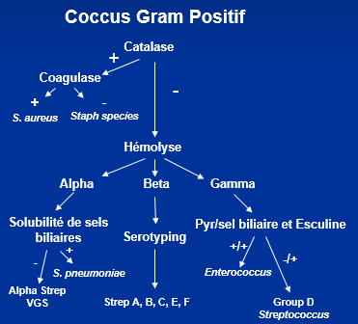
- Gram négatif
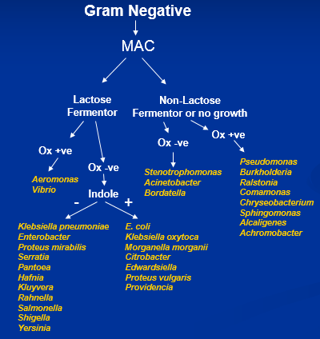
- MALDI-TOF: spectromère de masse couplant une source d’ionisation laser assistée par une matrice (MALDI) et un analyseur à temps de vol (TOF)
- Cycle usuel de test : 2 - 3 jours
- Cycle accéléré : 45 minutes - 2 heures
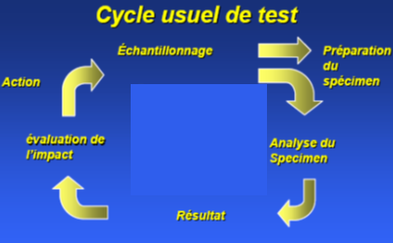
- Méthodes d’amplifications
  - Méthode diagnostique
    - Meilleur sensitivité et spécificité
    - Limite de détection 10-100x plus bas que méthodes conventionnelles
    - Ne dépend pas nécessairement d’une culture
  - Analyse génotypique (application épidémiologique)
  - Résultats rapides (1-4h vs 18-48h)
- Amplification de cible
  - Réaction de la polymérase en chaine (PCR)

  - Application du PCR
    - C trachomatis/N gonorrhée dans les spécimens génitaux (approuvé pour le dépistage à partir de l’urine)
    - SARM et ERV dans les échantillons nasals et rectaux
    - VNO
    - La grippe et autres virus respiratoires
    - Strep group B/group A
  - A quoi sert le typage:
    - Réinfection ou rechute/réactivation
    - Infection ou contamination
    - ID la source d’une éclosion
    - Surveillance de transmission
    - Identification et surveillance de souche émergente
    - Caractérisation de souche endémique
  - Antibiogrammes
    - Susceptibilité aux antibiotiques
    - Méthodes standards
      - Qualitatif : diffusion en agar
      - Quantitatif :
        - Détermine le CMI
        - Deux méthodes : dilution par Agar
        - Dilution par bouillon

